Муниципальное бюджетное дошкольное образовательное учреждение «Детский сад « Ромашка» с. Константиновка» Симферопольского района Республики Крым

Конспект НОД по рисованию « Как прямоугольник нашёл друзей»

Воспитатель:
Рябцева Т. М.

Константиновка 2020

Занятие по рисованию в средней группе «Как прямоугольник нашёл друзей»
Программное содержание: учить детей 4-5 лет из прямоугольника рисовать шкаф для одежды, закрепить умение правильно выделять и называть детали, из которых он состоит; закрепить знания детей о таких эмоциях, как радость, грусть, злость; развивать художественно-творческие способности, воображение; воспитывать желание помочь тем, кто нуждается в помощи.
Материал: два прямоугольника (один — с грустным выражением, другой — с радостным); нарисованные дом, дверь, вагон; волшебные колпаки; кисточка; разноцветные кружки, зеркала, краски.
Ход занятия
В. Ребята, сейчас я вам расскажу историю о прямоугольнике.
Жил-был на свете прямоугольник. Он был простой геометрической фигурой и очень скучал. Он скучал так сильно, что перестал улыбаться. Однажды прямоугольник встретил маленькую девочку Соню и подружился с ней. Сонечка очень любила рисовать. К тому же она была доброй девочкой, поэтому решила помочь своему другу. Она взяла кисточку, краски и стала что-то рисовать на прямоугольнике. Посмотрите, что получилось… (показывает нарисованный дом). Прямоугольник был доволен. Но Соня снова взяла кисть, и получилось… (показывает дверь, вагон). Тогда прямоугольник понял, что причин скучать нет, потому что из него можно сделать много необычных и интересных предметов и вещей.
Ребята, вам понравилась история о прямоугольнике? (Ответы детей.)
Посмотрите, у нас сегодня в гостях тоже прямоугольник, но он очень грустный (демонстрирует прямоугольник с грустным выражением).

Давайте мы с вами порадуем его и нарисуем ему друга, например, шкаф для одежды. Смотрите, как мы будем это делать.
Воспитатель показывает технику выполнения, называя детали шкафа, которые рисует, и побуждая детей повторять их названия.
В. Сейчас я взмахну своей волшебной кисточкой, и вы превратитесь в волшебников.
Теперь вы готовы и сможете помочь прямоугольнику.
Дети самостоятельно выполняют рисунок под тихую музыку. Когда рисунки готовы, воспитатель предлагает детям немного поиграть.

Игра «Покажи правильно».
Если педагог поднимает красный кружок, то дети показывают весёлого человечка, если жёлтый — то грустного, синий — злого. Можно дать детям зеркало.
Воспитатель тоже показывает эмоции.
В. Молодцы! Никто из вас не ошибся. Но посмотрите на прямоугольник! Что изменилось в нём? (Ответы детей.)
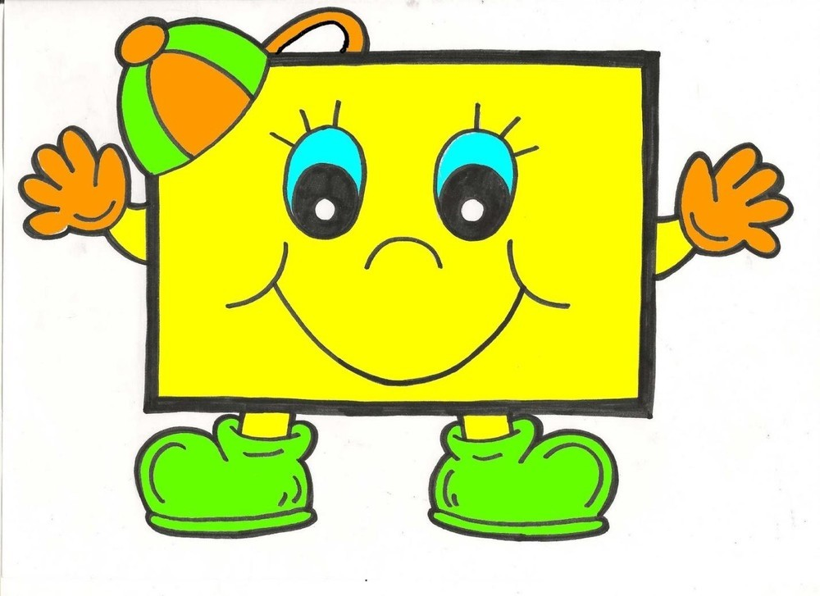
Правильно, он стал весёлым, он улыбается (на столе вместо прямоугольника с грустным выражением появился прямоугольник с весёлым выражением). Смотрите, ребята, здесь записка (под прямоугольником берёт записку и читает).
«Ребята! Я очень рад, что вы не оставили меня. Мне не хочется больше грустить. Вы научили меня радоваться, ведь радость — это когда тебя окружают верные, добрые друзья. А теперь у меня много друзей. Я приготовил вам подарок. Спасибо, дорогие ребята! Ваш прямоугольник».

